­­МІНІСТЕРСТВО ОСВІТИ ТА НАУКИ УКРАЇНИ

НАЦІОНАЛЬНИЙ УНІВЕРСИТЕТ “ЛЬВІВСЬКА ПОЛІТЕХНІКА”

­­­

Лабораторна робота №1

з курсу «Системний аналіз»

для студентів базового напрямку 6.08.04 "Комп’ютерні науки"

(заочна форма навчання)

Варіант 14

Виконав студент гр. КНз-2

Чалий Михайло

­­

Львів 2014

## Мережі Петрі. Середовище моделювання систем.

## Мета роботи

Мета роботи - набуття студентами знань про мережі Петрі, природу систем, які моделюються за їхньою допомогою, підходів до проектування систем за допомогою мереж Петрі, практичних навичок моделювання систем на основі мереж Петрі.

## Теоретичні відомості

Для побудови складних систем обробки інформації та моделювання асинхронних інформаційних потоків потрібна математична модель, зручна в описі керування роботою таких систем. Історично першою для такого моделювання використовувалася теорія автоматів. Автомати застосовують для моделювання послідовних алгоритмічних систем — коли система (автомат) послідовно переходить зі стану в стан відповідно до заданої функції переходу і здійснює наступний крок алгоритму. Але існують і неалгоритмічні паралельні системи з недетермінованою поведінкою, в якій компоненти функціонують незалежно і взаємодіють час від часу. Прикладами таких систем є багатопроцесорні обчислювальні машини, паралельні програми, що моделюють паралельні дискретні системи, мультипрограмні операційні системи. Такі системи не описуються адекватно в термінах класичної теорії автоматів. Наприклад, неможливо описати ці системи за допомогою таких термінів, як стан автомату, глобальна функція переходу. Мережі Петрі (МП) це інструмент для математичного моделювання і дослідження складних систем. Мета представлення системи у вигляді мережі Петрі і подальшого аналізу цієї мережі полягає в отриманні важливої інформації про структуру і динамічну поведінку модельованої системи. Ця інформація може використовуватися для оцінки модельованої системи і вироблення пропозицій по її удосконаленню. Вперше мережі Петрі запропонував німецький математик Карл Адам Петрі.

## Завдання

1. Промоделювати у системі наступну мережі Петрі.

## Результат

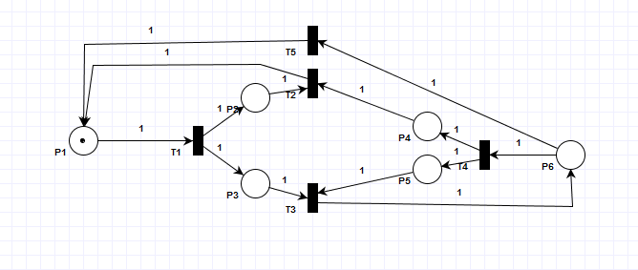

## Висновки

Набув знань про мережі Петрі, природу систем, які моделюються за їхньою допомогою, підходів до проектування систем за допомогою мереж Петрі, практичних навичок моделювання систем на основі мереж Петрі.